RAZSTAVNI PROSTORI

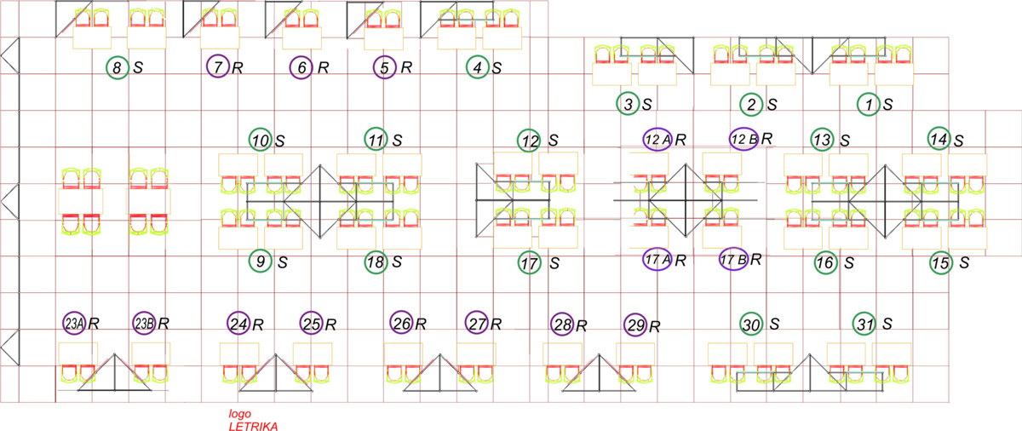

SEZNAM RAZSTAVLJALCEV POROTOROŽ 2012
ŠT. | Podjetje | Država
1 S | EXOTERM-IT d.o.o. | SI
2 S | ELKEM AS | NO
3 S | SIAPRO d.o.o. | SI
4 S | TC Livarstvo d.o.o. in Inštitut za livarstvo in toplotne obdelave | SI
5 R | NARAVOSLOVNOTEHNIŠKA FAKULTETA LJ | SI
6 R | TCT Tesic GmbH | D
7 R | OLYMPUS SLOVENIJA d.o.o. | SI
8 S | MESSER Slovenija d.o.o. | SI
9 S | Strokovne revije
10 S | IRT 3000 | SI
11 S | FEAL – INŽENIRING d.o.o. | SI
12 S | ANALYSIS d.o.o. | SRB
12aR | DISA Industries A/S | DK
12bR | LOTRIČ Metrology | SI
13 S | +HAGI+ GIESSEREITECHNIK | SI
14 S | WIRE d.o.o. | SI
15 S | CALDERYS AUSTRIA GmbH | A
16 S | LIVING d.o.o. | SI
17 S | RIO TINTO GmbH in PRO FERRUM d.o.o. | D/CRO
17aR | TERMIT d.d. | SI
17bR | PRIMAKEM d.o.o. | SI
18 S | GOSTOL TST d.o.o. | SI
21 R
22 R
23aR | MIKRO+POLO d.o.o. | SI
23bR | INGAS industrijske inštalacije, d.o.o. | SI
24 R | Letrika (Livarna Komen, Asing) | SI
25 R | BOSELLO HIGH TECHNOLOGY S.r.l. | I
26 R | BELLOI & ROMAGNOLI S.r.l. | I
27 R | TDR LEGURE d.o.o. | SI
28 R | EKW - KREMEN d.o.o. | SI
29 R | SWATYCOMET, umetni brusi in nekovine, d.o.o. | SI
30 S | FERROČRTALIČ d.o.o. | SI
31 S | RWP GmbH | D

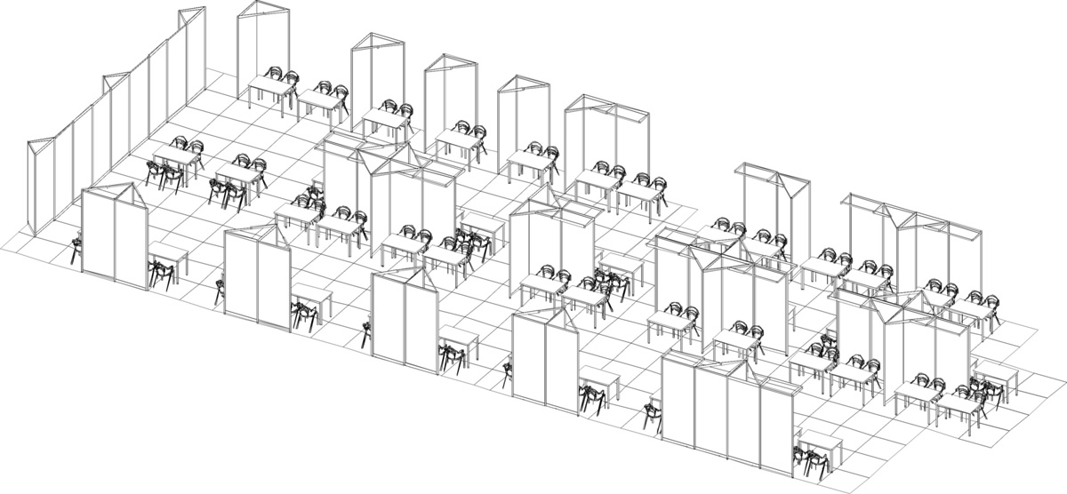

Kongresni center Hotel Slovenija: dvorana James Cook + Foyer

